Zestawienie wyposażenia ruchomego MEBLE I WYPOSAŻENIE BIUROWE

ZBIORCZE ZESTAWIENIE WYPOSAŻENIA RUCHOMEGO
L.p. | Element wyposażenia | Opis | Widok poglądowy | j.m. | ilość
1 | regał magazynowy 01 (100 cm) | Regał magazynowy z blachy stalowej ocynkowanej, półki z płyty MDF.  Przystosowany do przenoszenia dużych obciązeń. Liczba półek min. 5. Udźwig każdej z półek min. 200 kg. Regał z możliwością łączenia w moduły oraz możliwością przykręcenia do ściany. Wymiary: 180 cm x 100 x 45 cm. | 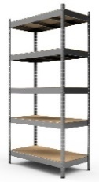 | szt. | 10
2 | szafki pracownicze 01 | Korpus i drzwi wykonane z blachy 0,8 mm w kolorze standardowym RAL7035. Drzwi szafy z perforacją, wyposażone w zamek z kluczem. Wyposażenie min. 1 półka wewnętrzna, drążek, wieszak ubraniowy, haczyk. Wymiary: 180 x 60 x 50 cm. | 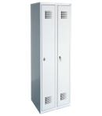 | szt. | 1
3 | regał magazynowy 02 (110 cm) | Regał magazynowy z blachy stalowej ocynkowanej, półki z płyty MDF.  Przystosowany do przenoszenia dużych obciązeń. Liczba półek min. 5. Udźwig każdej z półek min. 200 kg. Regał z możliwością łączenia w moduły oraz możliwością przykręcenia do ściany. Wymiary: 180 cm x 110 x 45 cm. | 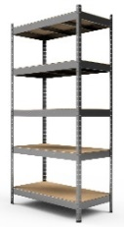 | szt. | 15
4 | stół warsztatowy | Stół warsztatowy stalowy z ocynkowanym blatem, boczną szafką i szufladą. Minimalna nośność stanowiska 1000 kg. Wyposażony w regulowane stopki, które umożliwiają poziomowanie stołu. Wymiary: Wysokość: ok. 90 cm, szerokość: 200 cm, głębokość: ok. 75 cm. | 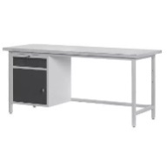 | szt. | 2
5 | krzesło warsztatowe | Warsztatowe krzesło specjalistyczne, wyposażone w obrotowe, antypoślizgowe siedzisko z poliuretanu. Regulacja wysokości siedziska w zakresie min.55 do 80cm. Wymiary siedziska ok. 35x35cm. Obręcz pod stopy o regulowanej śrubą wysokości. Nośność min. 110 kg. | 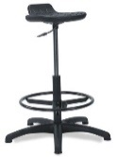 | szt. | 2
6 | krzesło biurowe 01 (czerwone) | Krzesło biurowe na kółkach z podłokietnikami. Baza konstrukcji krzesła pięcioramienna, wykonana z aluminium polerowanego, kolor: chrom. Wyprofilowane, ergonomiczne oparcie odchylane z blokadą w wybranej pozycji. Regulowana wysokość siedziska. Oparcie i siedzisko tapicerowane, tkanina wysokiej jakości o widocznym splocie ( o ścieralności min. 40 tyś. cykli) w kolorze zgaszonej czerwieni RAL 3016 lub zbliżonym. Podłokietniki z nakładką miękką. Wymiary ok. 70 x 66 x 110 cm. | 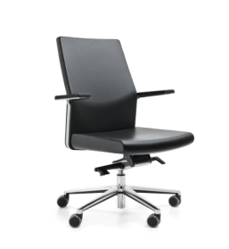 | szt. | 5
7 | lampka biurkowa | Lampka biurkowa stalowa niklowana, z regulacją. Wymiary około wys.. 35 cm, średnica podstawy: ok. 15 cm, średnica klosza: ok. 12 cm. | 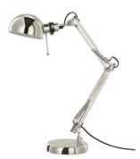 | szt. | 14
8 | roleta tkaninowa 01 | Roleta rzymska średniozaciemniająca, szyta na wymiar, mechanizm koralikowy. Tkanina bawełniana z domieszką poliestru, kolor złamany biały. Szerokość: 2 x 157 cm, wys. 130 cm. | 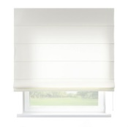 | kpl. | 2
9 | kontenerek biurkowy | Mobilny kontenerek wykonany z płyty wiórowej melaminowanej, w kolorze białym. Wyposażony w szuflady z centralnym zamkiem patentowym. Uchwyty aluminiowe. Kontenerek na 4 kołach, z których 2 posiadają hamulce. Wymiary: ok. 43 x 60 x 60 cm. | 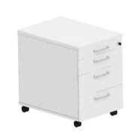 | szt. | 14
10 | szafa biurowa ubraniowa 01 (60 cm) | Szafa ubraniowa zintegrowana z systemem mebli biurowych. Wykonana z płyty meblowej melaminowanej, w kolorze białym. Zamek patentowy. Uchwyty aluminiowe. Wewnątrz drążek i min. 1 półka. Wym. ok. 60 x 45 cm, wys. 190 cm. | 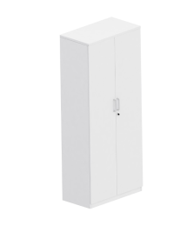 | szt. | 2
11 | szafa biurowa 01 | Szafa biurowa z półkami na dokumenty. Wykonana z płyty meblowej melaminowanej, w kolorze białym. Całość zamykana drzwiami na zamek patentowy. Wszystkie półki powinny mieć możliwość przechowywania segregatorów A4. Uchwyty aluminiowe. Wym. ok. 60 x 45 cm, wys. 190 cm. |  | szt. | 5
12 | regał biurowy 02 | Regał z półkami na dokumenty z drzwiami przesuwnymi. Wykonany z płyty meblowej melaminowanej, w kolorze białym. Zamek patentowy. Uchwyty aluminiowe. Wym. ok. 120 x 45 cm, wys. 74 cm. | 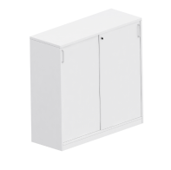 | szt. | 8
13 | stolik śniadaniowy | Mały stół wykonany z płyty meblowej wykończonej folią melaminową w kolorze białym, nogi stalowe w kolorze białym. Wymiary ok. 75 x 75, wys. 74 cm. | 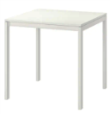 | szt. | 2
14 | krzesło konferencyjne 01 (koralowe) | Krzesło konferencyjne ze stelażem metalowym o średnicy ok. 1 cm, wykończenie chrom. Siedzisko i oparcie tapicerowane, tkanina wysokiej jakości o widocznym splocie ( o ścieralności min. 40 tyś. cykli) w kolorze koralowym RAL 3022 lub zbliżonym. Możliwość sztaplowania. Wymiary ok. 53 x 58 cm, wys. 85 cm. | 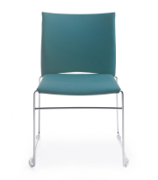 | szt. | 3
15 | kosz na papiery | Biurowy kosz na śmieci ze stalowej siatki, w kolorze srebrnym, pojemność 20 l. | 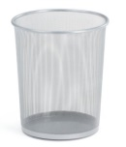 | szt. | 8
16 | kosz na śmieci 01 | Potrójny kosz na odpady segregowalne, z pedałami. Obudowa stalowa, wewnątrz trzy pojemniki z tworzywa sztucznego. Łączna pojemnośc 54 l. Wymiary ok. 62 x 32, wys. 56 cm. | 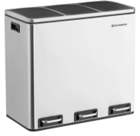 | szt. | 2
17 | sofa biurowa 01 | Sofa tapicerowana 2 osobowa na nogach drewnianych lub metalowych. Kolorystyka: pokrycie z dobrej jakości tkaniny w kolorze zgniłej zieleni (odcień tapicerki dopasować do podłogi). Wymiary: ok. 150 x 77, wys. ok. 75 cm. | 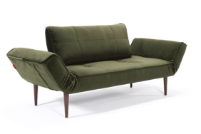 | szt. | 2
18 | kosz na śmieci 02 | Kosz na śmieci ze stali nierdzewnej otwierany przyciskiem nożnym. Pojemność ok. 3 litry. Wyposażony w wewnętrzny wyjmowany pojemnik. Wymiary: wysokość ok. 27cm, średnica ok. 19cm. | 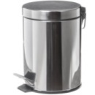 | szt. | 13
19 | kosz na śmieci 04 | Kosz ażurowy na zużyte ręczniki papierowe, poj. ok. 47 l. | 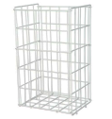 | szt. | 8
20 | zazdrostka tkaninowa | Zazdrostka na dolną partię okna, średniozaciemniająca, szyta na wymiar. Montaż w otworze okiennym. Tkanina bawełniana z domieszką poliestru, kolor złamany biały. Szerokość ok. 170 cm, wys. ok. 40 cm. | 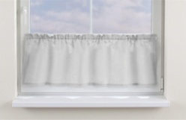 | szt. | 1
21 | szafki pracownicze 02 | Komplet 5 szafek pracowniczych. Korpus i drzwi wykonane z blachy 0,8 mm w kolorze standardowym RAL7035. Drzwi szafy z perforacją, wyposażone w zamek z kluczem. Wyposażenie każdej szafki min. 1 półka wewnętrzna, drążek, wieszak ubraniowy, haczyk. Umieszczone na stelażu z wąską ławką ze szczeblin drewnianych. Łączne wymiary: ok. 50-60 x 150, wys. 220 cm. | 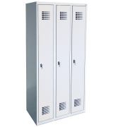 | szt. | 1
22 | biurko 01 (160 x 70 cm) | Biurko z płyty wiórowej melaminowanej, w kolorze białym. Blat wsparty na podstawie stalowej typu "U". Nogi wykonane z profilu o średnicy ok 50 mm, gr. ścianki ok. 2 mm. Podstawa lakierowana proszkowo w kolorze białym. Wymiary blatu: 160 x 70 cm, wys. ok. 74 cm. Akcesoria: dwa otwory na kable, uchwyt na komputer. | 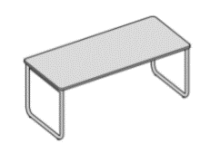 | szt. | 6
23 | roleta tkaninowa 02 | Roleta rzymska średniozaciemniająca, szyta na wymiar, mechanizm koralikowy. Tkanina bawełniana z domieszką poliestru, kolor złamany biały. Szerokość: 140 cm, wys. 150 cm. Do montażu w oknie wewnętrznym wychodzącym na korytarz. | 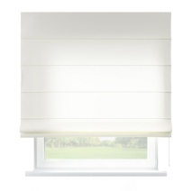 | szt. | 1
24 | krzesło biurowe 01 (zielone) | Krzesło biurowe na kółkach z podłokietnikami. Baza konstrukcji krzesła pięcioramienna, wykonana z aluminium polerowanego, kolor: chrom. Wyprofilowane, ergonomiczne oparcie odchylane z blokadą w wybranej pozycji. Regulowana wysokość siedziska. Oparcie i siedzisko tapicerowane, tkanina wysokiej jakości o widocznym splocie ( o ścieralności min. 40 tyś. cykli) w kolorze zielonym RAL 6011 lub zbliżonym. Podłokietniki z nakładką miękką. Wymiary ok. 70 x 66 x 110 cm. |  | szt. | 9
25 | krzesło konferencyjne 01 (zielone) | Krzesło konferencyjne ze stelażem metalowym o średnicy ok. 1 cm, wykończenie chrom. Siedzisko i oparcie tapicerowane, tkanina wysokiej jakości o widocznym ( o ścieralności min. 40 tyś. cykli) w kolorze zielonym RAL 6011 lub zbliżonym. Możliwość sztaplowania. Wymiary ok. 53 x 58 cm, wys. 85 cm. | 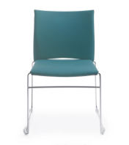 | szt. | 5
26 | szafa biurowa ubraniowa 02 (80 cm) | Szafa ubraniowa zintegrowana z systemem mebli biurowych. Wykonana z płyty meblowej melaminowanej, w kolorze białym. Zamek patentowy. Uchwyty aluminiowe. Wewnątrz drążek i min. 1 półka. Wym. ok. 80 x 45 cm, wys. 190 cm. | 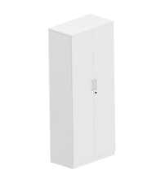 | szt. | 6
27 | przewijak dla niemowląt | Przewijak dla niemowląt stojący, wykonany z litego drewna i płyty meblowej, w kolorze białym.  Wymiary przewijaka: ok. 82 x 54, wys. 92 cm. | 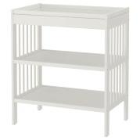 | szt. | 1
28 | fotel 01 | Fotel tapicerowany z podłokietnikami, konstrukcja siedziska drewniana, wypełnienie z pianki poliuretanowej. Tapicerka z poliestru w kolorze szarym. Nogi stalowe malowane proszkowo na kolor czarny. Wymiary ok. 70 x 58 cm, wys. 76 cm. | 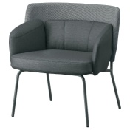 | szt. | 1
29 | stolik 01 | Stolik stalowy malowany proszkowo na kolor czarny. Średnica ok. 45 cm, wys. ok. 53 cm. | 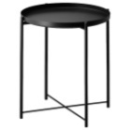 | szt. | 1
30 | krzesło konferencyjne 01 (żółte) | Krzesło konferencyjne ze stelażem metalowym o średnicy ok. 1 cm, wykonczenie chrom. Siedzisko i oparcie tapicerowane, tkanina wysokiej jakości o widocznym splocie ( o ścieralności min. 40 tyś. cykli) w kolorze musztardowożółtym RAL 1005 lub zbliżonym. Możliwość sztaplowania. Wymiary ok. 53 x 58 cm, wys. 85 cm. |  | szt. | 28
31 | suszarka do naczyń | Nieduża suszarka do naczyń do postawienia na blacie, z ociekaczem. Kolor: chrom. | 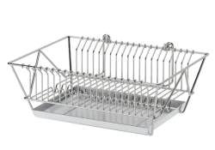 | szt. | 2
32 | poduszka - siedzisko | Pokrycie blatu siedziska wykonane z pianki tapicerskiej gr. ok. 8 cm, obszytej grubą tkaniną bawełnianą w kolorze szarym. Pokrycie zdejmowane - możliwość prania. Wymiary dopasować do ławki. |  | szt. | 1
33 | poduszka | Poduszka o wymiarach 50 x 50 cm lub zbliżonych, zdejmowane pokrycie bawełniane, wypełnienie z poliestru. Kolor musztardowożółty lub zbliżony. | 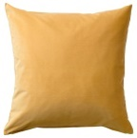 | szt. | 2
34 | kosz na śmieci 05 | Kosz okrągły ażurowy ze stali nierdzewnej, pojemność ok. 70 l. Korpus z siatki cięto-ciągnionej. Średnica ok. 38 cm, wys.ok. 85 cm. Do ustawienia w holu wejściowym. |  | szt. | 2
35 | biurko 02 (180 x 80 cm) | Biurko z płyty wiórowej melaminowanej, w kolorze białym. Blat wsparty na podstawie stalowej typu "U". Nogi wykonane z profilu o średnicy ok. 50 mm, gr. ścianki ok. 2 mm. Podstawa lakierowana proszkowo w kolorze białym. Wymiary blatu: 180 x 80 cm, wys. ok. 74 cm. Akcesoria: dwa otwory na kable, uchwyt na komputer, panel maskujący z tyłu biurka z płyty laminowanej, osłaniającej nogi tzw blendy. (montowane przy jednej sztuce) | 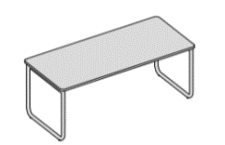 | szt. | 3
36 | szafa biurowa 02 (80 cm) | Szafa biurowa z półkami na dokumenty. Wykonana z płyty meblowej melaminowanej, w kolorze białym. Całość zamykana drzwiami na zamek patentowy. Wszystkie półki powinny umożliwiać przechowywanie segregatorów A4. Uchwyty aluminiowe. Wym. ok. 80 x 45 cm, wys. 190 cm. |  | szt. | 9
37 | roleta tkaninowa 03 | Roleta rzymska średniozaciemniająca (4 szt.) i zaciemniająca (2 szt.), szyta na wymiar, mechanizm koralikowy. Tkanina bawełniana z domieszką poliestru, kolor złamany biały. Szerokość: 150 cm, wys. 175 cm. | 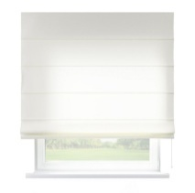 | szt. | 6
38 | biurko 03 (280 x 80 cm) | Biurko złożone z dwóch modułów 140 x 80 cm. Wykonane z płyty wiórowej melaminowanej, w kolorze białym. Każdy blat wsparty na podstawie stalowej typu "U". Nogi wykonane z profilu o średnicy ok. 50 mm, gr. ścianki ok. 2 mm. Podstawa lakierowana proszkowo w kolorze białym. Wymiary łączne: 280x 80 cm, wys. ok. 74 cm. Akcesoria: dwa otwory na kable, uchwyt na komputer. |  | kpl. | 1
39 | tablica magnetyczna | Biała tablica magnetyczna o zaokrąglonych krawędziach, mocowana na ścianie w pobliżu biurka. Wymiary ok. 50 x 70 cm. W komplecie z magnesami. |  | szt. | 2
40 | stół śniadaniowy okrągły | Stół okrągły, blat z płyty wiórowej laminowanej, noga stalowa malowana proszkowo. Kolor biały. Średnica stołu ok. 100 cm, wys. ok. 75 cm. | 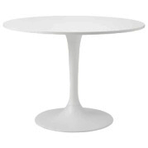 | szt. | 1
41 | szafa szatniowa | Szafa ubraniowa pracownicza. Wymiary ok. szerokość 80 cm, głębokość 60 cm, wysokośc ok. 180 cm. Dolna półka oraz wieszak w formie drążka na cała szerokość szafy. Szafa wykonana z płyty wiórowej. Kolor biały. W komplecie z etykietami na drzwi z wymienianym wkładem. | 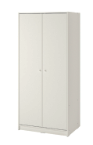 | szt. | 23
42 | stołek | Biały stołek z tworzywa na nogach stalowych. | 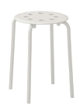 | szt. | 6
43 | biurko 04 (280 x 140 cm) | Biurko złożone z czterech modułów 140 x 70 cm. Wykonane z płyty wiórowej melaminowanej, w kolorze białym. Całość wsparta na podstawach stalowych typu "U". Nogi wykonane z profilu o średnicy ok. 50 mm, gr. ścianki ok. 2 mm. Podstawa lakierowana proszkowo w kolorze białym. Wymiary łączne: 280 x 140 cm, wys.ok. 74 cm. Akcesoria: po 2 otwory na kable na biurko, | 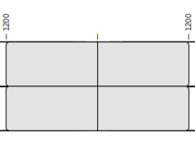 | kpl. | 1
44 | krzesło biurowe 01 (żółte) | Krzesło biurowe na kółkach z podłokietnikami. Baza konstrukcji krzesła pięcioramienna, wykonana z aluminium polerowanego, kolor: chrom. Wyprofilowane, ergonomiczne oparcie odchylane z blokadą w wybranej pozycji. Regulowana wysokość siedziska. Oparcie i siedzisko tapicerowane, tkanina wysokiej jakości o widocznym splocie ( o ścieralności min. 40 tyś. cykli) w kolorze musztardowożółtym RAL 1005 lub zbliżonym. Podłokietniki z nakładką poliuretanową. Wymiary ok. 70 x 66 x 110 cm. |  | szt. | 4
45 | stół konferencyjny | Stół konferencyjny wykonany na wymiar, złożony z trzech modułów o wymiarach ok. 120 x 180 cm. Każdy z modułów wolnostojący, niepołączony z pozostałymi. Blaty stołów ze płyty melaminowanej min 28 mm w kolorze RAL 7015 lub zbliżonym obrzeża ABS. Blaty umieszczone na ramie z profili stalowych. Nogi proste zintegrowane z ramą, wykonane z profili stalowych o możliwie niewielkim przekroju. Elementy stalowe malowane proszkowo na kolor biały. Każdy z blatów wyposażony w centralnie wbudowany mediabox składający się z minimum 3 gniazda zasilające 230V, 1 gniazdo USB i 1 gniazdo HDMI, 1 gniazdo sieciowe RJ45 w obudowie w kolorze blatu. Blaty wyposażone w prowadnice do kabli pionowe i poziome. Łączne wymiary stołu: 120 x 540 cm, wys. ok. 74 cm. |  | kpl. | 1
46 | roleta tkaninowa 04 | Roleta rzymska średniozaciemniająca, szyta na wymiar, mechanizm koralikowy. Tkanina bawełniana z domieszką poliestru, kolor złamany biały. Szerokość: 130 cm, wys. 250 cm. |  | szt. | 8
47 | zasłony okienne | Komplet zasłon dla trzech okien w części konferencyjnej wraz z karniszami i elementami mocującymi. Karnisze stalowe o prostej formie. Zasłony szyte na wymiar. Gruba tkanina zapewniająca zaciemnienie wystarczające do korzystania z projektora, w kolorze złamanej bieli RAL 1013. Na każde okno powinny przypadać dwie zasłony o wymiarach 420 x 100 cm. | 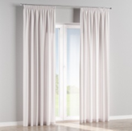 | kpl. | 1
48 | biurko 05 (202 x 180cm) | Biurko zintegrowane z szafką. Wykonane z płyty wiórowej melaminowanej, w kolorze białym. Blat o wymiarach ok 80 x 180 cm. Całość wsparta na szafce dostępnej od wewnątrz oraz jednej podstawie typu "U". Usytuowanie elementów podstawa typu U po … stronie. Nogi wykonane z profilu o średnicy ok. 50 mm, gr. ścianki ok. 2 mm. Podstawa lakierowana proszkowo w kolorze białym. Szafka z drzwiami przesuwnymi, o wym. ok. 43 x 140 cm, wys. 60 cm. Drzwi szafki w kolorze białym. Wymiary łączne: ok. 190 x 160 cm, wys. ok. 74 cm. Akcesoria: dwa otwory na kable, uchwyt na komputer, panel maskujący z przodu biurka z płyty melaminowanej, z obrzeżami ABS osłaniający nogi tzw blenda | 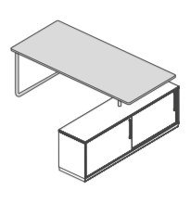 | szt. | 1
49 | biurko 06 (140 x 80 cm) | Biurko z płyty wiórowej melaminowanej, w kolorze białym. Blat wsparty na podstawie stalowej typu "U". Nogi wykonane z profilu o średnicy ok. 50 mm, gr. ścianki ok. 2 mm. Podstawa lakierowana proszkowo w kolorze białym. Wymiary blatu: ok.140 x 80 cm, wys. ok. 74 cm. Akcesoria: dwa otwory na kable, uchwyt na komputer, panel maskujący osłaniający przód biurka tzw blenda | 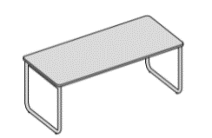 | szt. | 2
50 | kosz na śmieci 06 | Kosz potrójny okrągły ażurowy ze stali nierdzewnej, pojemność ok. 3x70 l. Korpusy z siatki cięto-ciągnionej. Na pierścieniach górnych oznaczenia kategorii śmieci zgodnie z ustaleniami z Zamawiającym (np. PLASTIK, PAPIER, ZMIESZANE). Średnica jednego kosza ok. 38 cm, wys. 85 cm, długość całości ok. 118 cm. | 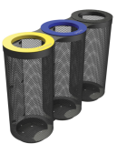 | szt. | 2

